**Перший рівень** — відпрацюй навички на базовому рівні.

1. В Google docs створи 5 тест-кейсів для функціонального тестування сайту <https://automoto.ua/uk/> (5 найбільш пріоритетних тестів). *Посилання на документ додай до ЛМС.*

Нове посилання на тест кейси.  *https://fitewo6509.testrail.io/index.php?/suites/view/1&group_by=cases:section_id&group_order=asc&display_deleted_cases=0*

2. За допомогою <https://reqbin.com/> протестуйнаступні методи API [Reqres](https://reqres.in/):

* LIST USERS  
  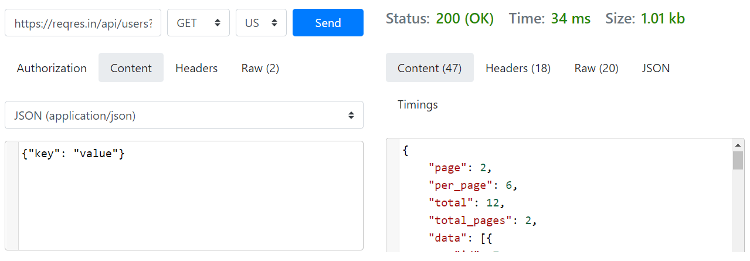
* SINGLE USER  
  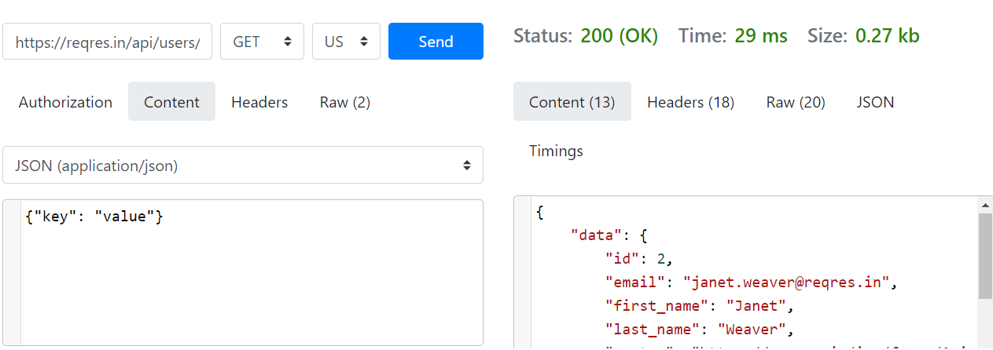
* CREATE  
  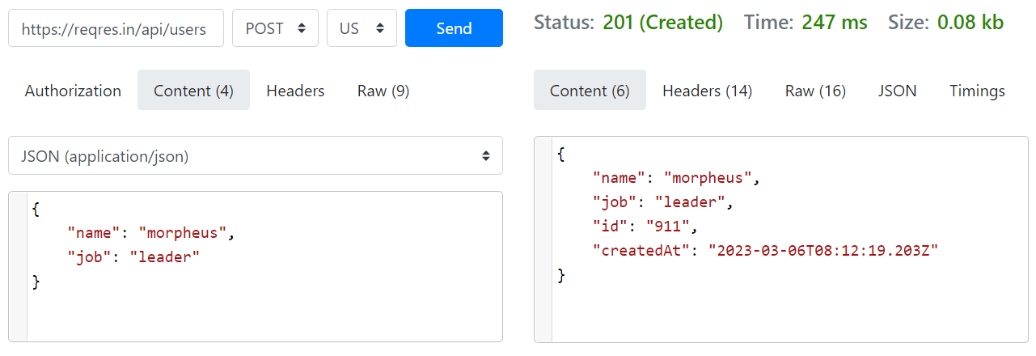
* UPDATE (PUT)  
  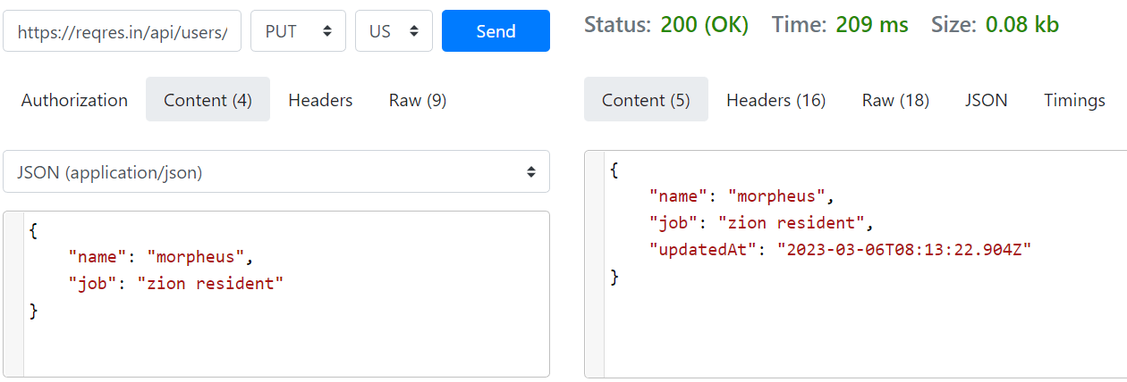
* UPDATE (PATCH)  
  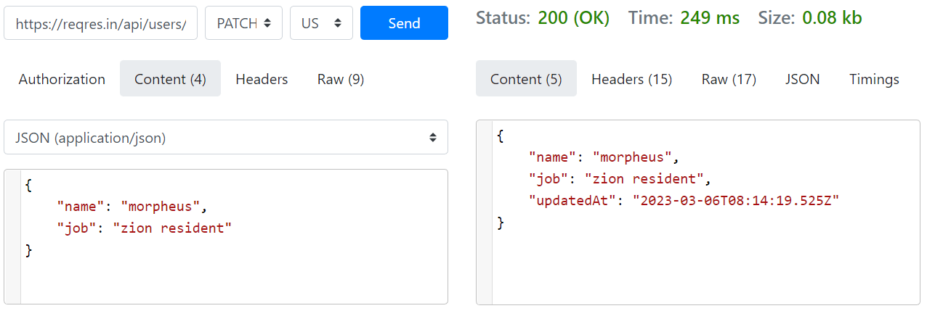
* DELETE  
  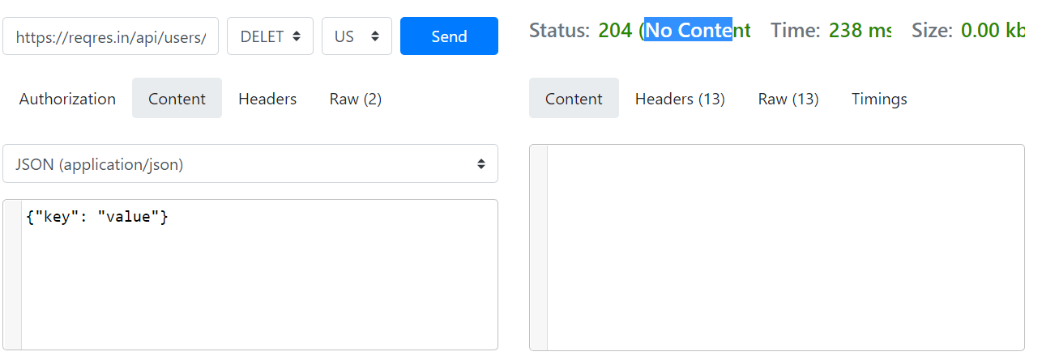
* REGISTER - SUCCESSFUL  
  <https://dictionary.cambridge.org/>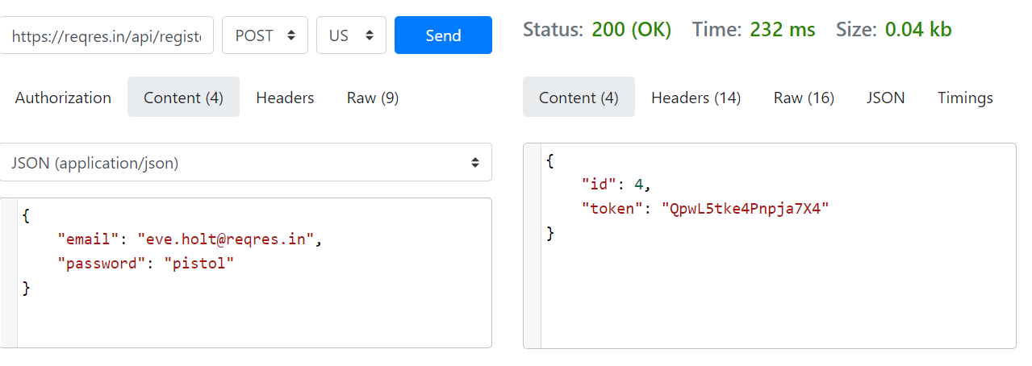
* LOGIN - SUCCESSFUL  
  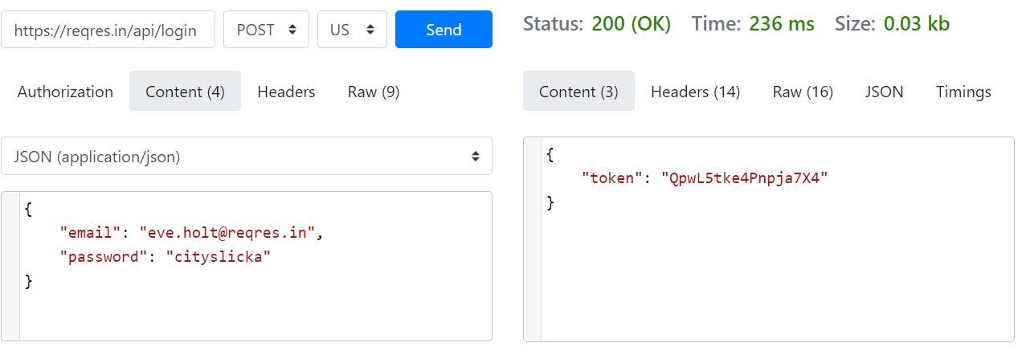

**Другий та третій рівні разом** — детальніше заглибся в практику.

2. Використовуючи <https://reqbin.com/>, відправ по одному валідному запиту для кожного методу в [GO REST](https://gorest.co.in/) (**/users** endpoint).  
  
POST

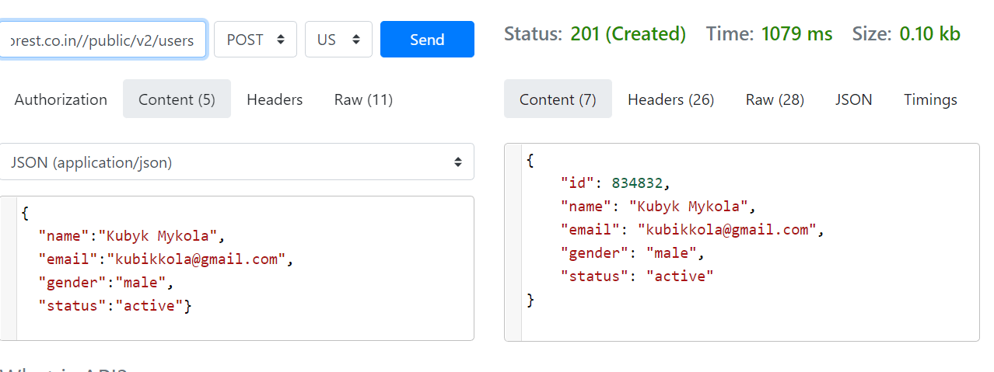

GET

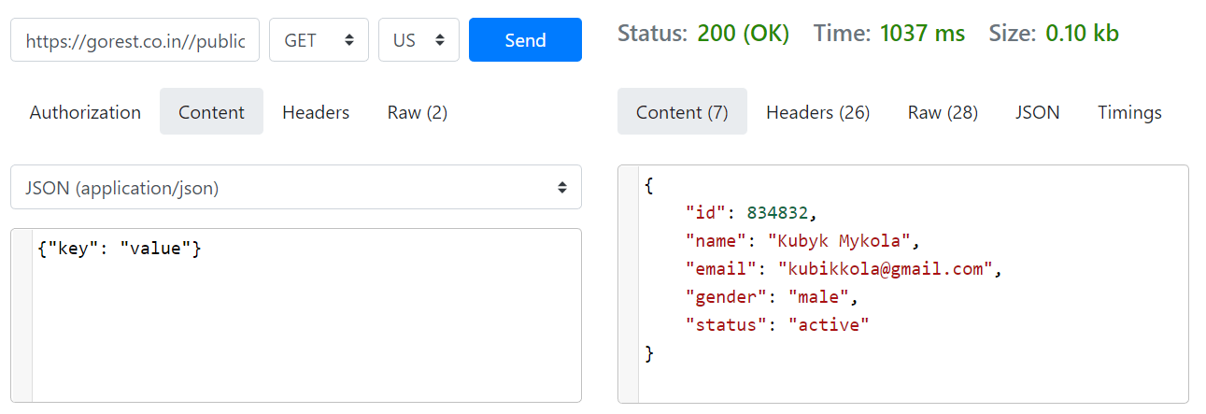

PUT

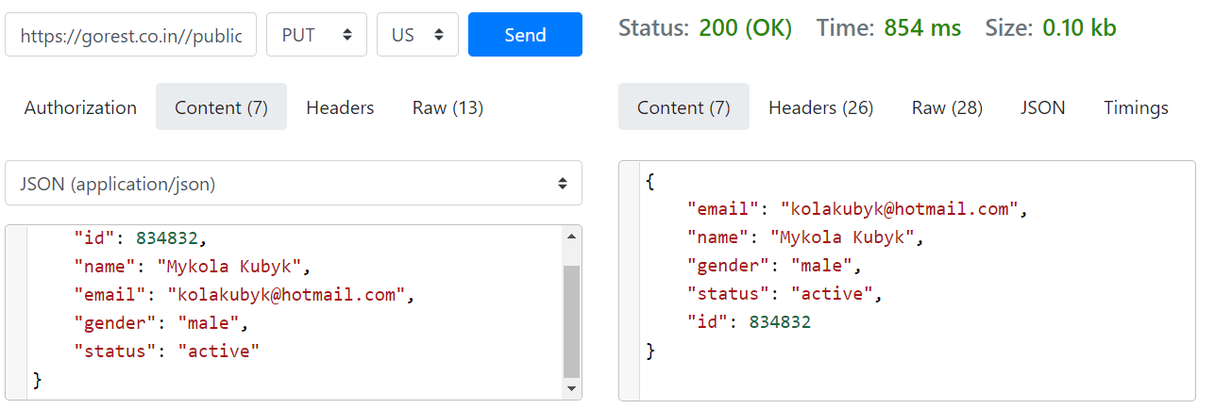

DELETE

